Photogrammes sur négatifs

Suite à notre visite au musée Niépce de l'exposition consacrée à Yuki Onodera, nous avons entrepris de reproduire à notre façon une de ces méthodes.
Celle ci consiste à faire un photogramme sur une projection de négatif.
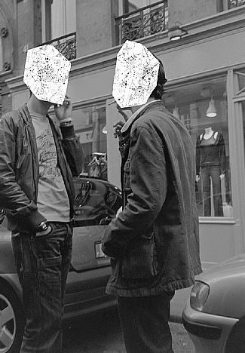

Nous avons procédé en plusieurs étapes:
- avec un reflex argentique, nous sommes allés faire des prises de vue dans Chalon. Nous devions prendre les photos en ayant déjà une idée de notre photogramme.
- à partir des négatifs, nous avons tiré des planches contact pour choisir notre photo entre celles que nous avions prises,
- puis nous avons dessiné et découpé nos photogrammes sur du papier canson noir, pour que le photogramme soit bien blanc,
- enfin nous avons tiré les négatifs avec les photogrammes.

